4B Funksjonsbegrepet – oppgaveark (Nivå 1, 2 og 3)
Matematikk 1P · Kapittel 4 Funksjoner · Oppgaver merket (U) løses uten hjelpemidler. De andre løser du med graftegner (GeoGebra).
Navn: ______________________ Dato: ____________

Læringsmål
Når du er ferdig, skal du kunne
- forklare hva en funksjon, et funksjonsuttrykk og en funksjonsverdi er
- regne ut funksjonsverdier og lage en verditabell
- lese av en graf og finne definisjonsmengden D_{f} og verdimengden V_{f}
- finne toppunkt, bunnpunkt, nullpunkt og skjæringspunkter
- løse likninger som f(x) = 4 grafisk

Husk
- I f(x) = 20x + 150 er f navnet på funksjonen, x er variabelen, og 20x + 150 er funksjonsuttrykket.
- Når hver verdi av x gir én bestemt verdi for f(x), er f en funksjon av x.
- En funksjon kan vises med et funksjonsuttrykk, en graf eller en tabell.
- Definisjonsmengden D_{f} viser hvilke verdier x kan ha. Verdimengden V_{f} viser hvilke verdier f(x) kan få. Vi skriver for eksempel D_{f} = [0 , 12].
- I et toppunkt er funksjonsverdien større enn i nabopunktene. I et bunnpunkt er den mindre. Et nullpunkt er førstekoordinaten til et skjæringspunkt mellom grafen og førsteaksen (x-aksen).
Eksempel: f(x) = 20x + 150.
f(4) = 20 · 4 + 150 = 80 + 150 = 230. Funksjonsverdien er 230, og punktet (4 , 230) ligger på grafen til f.
Hvis D_{f} = [0 , 10], er f(0) = 150 og f(10) = 350. Da er V_{f} = [150 , 350].

Nivå 1

Oppgave 1 (U)
Figuren viser grafen til en funksjon f.
Figur til oppgave 1
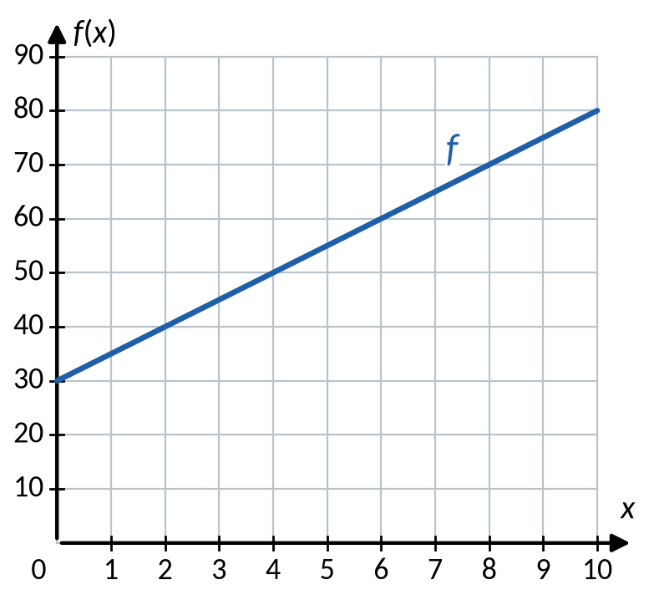
a) Finn f(0), f(4) og f(10).

b) For hvilken verdi av x er f(x) = 70?

c) Ligger punktet (6 , 50) på grafen til f? Begrunn svaret.

Oppgave 2 (U)
Funksjonen g er gitt ved g(x) = 3x − 2.
a) Fyll ut verditabellen.
x | −1 | 0 | 2 | 4
g(x)

b) Merk av punktene i et koordinatsystem og tegn grafen til g.
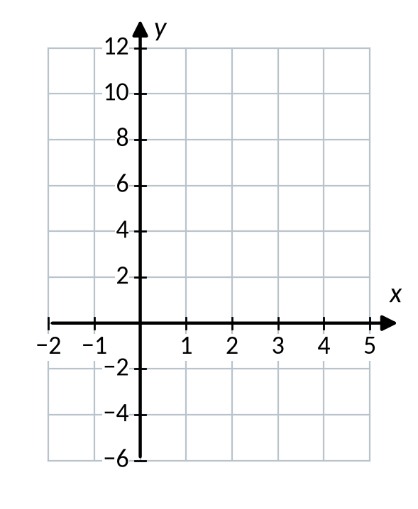
c) Regn ut g(5). Hvilket punkt på grafen har du da funnet?

Oppgave 3
Funksjonen Q er gitt ved Q(x) = x² − 3.
a) Tegn grafen til Q med graftegner.
b) Bestem Q(0), Q(2) og Q(−3).

c) Skriv opp koordinatene til tre punkter som ligger på grafen til Q.

Nivå 2

Oppgave 4 (U i a–c)
Temperaturen i en kopp te er T(t) = 60 − 2t grader, der t er antall minutter. Funksjonen gjelder for D_{T} = [0 , 25].
a) Skriv definisjonsmengden på to andre måter.

b) Regn ut T(0), T(10) og T(25).

c) Finn verdimengden V_{T}.

d) (Graftegner) Tegn grafen med graftegner. Skriv T(t) = Funksjon(60 - 2t, 0, 25). Du kan også bruke x i stedet for t: Funksjon(60 - 2x, 0, 25).

Oppgave 5 (U)
Figuren viser grafen til en funksjon f.
Figur til oppgave 5
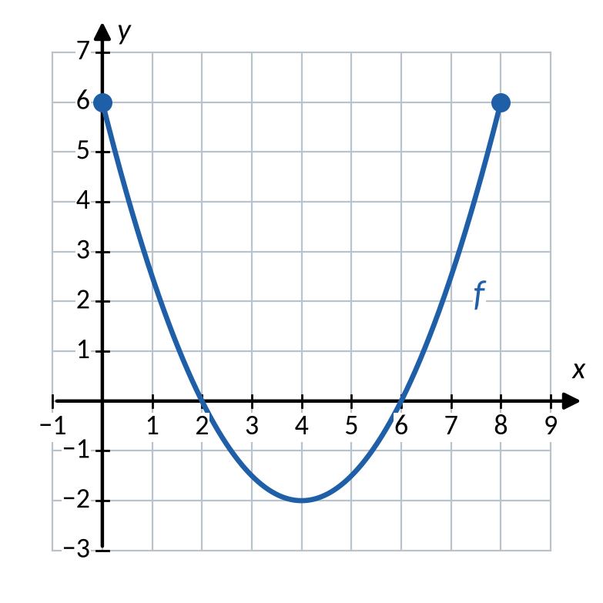
a) Hva er definisjonsmengden D_{f} og verdimengden V_{f}?

b) Finn nullpunktene og bunnpunktet.

c) Hva er skjæringspunktet med andreaksen?

d) For hvilke verdier av x er f(x) = 6?

e) Hva er forskjellen på et nullpunkt og et skjæringspunkt med førsteaksen? Bruk svaret i b) som eksempel.

Oppgave 6
Funksjonene f og g er gitt ved f(x) = x + 3 og g(x) = 5 − x².
a) Finn eventuelle toppunkter og bunnpunkter på grafene.

b) Finn skjæringspunktene mellom grafene.

c) Finn nullpunktene til hver funksjon. Svar med to desimaler.

d) Finn x slik at g(x) = 1.

e) Finn x slik at f(x) = −1.

Nivå 3

Oppgave 7
Funksjonen f er gitt ved f(x) = x³ − 3x + 1.
a) Tegn grafen og finn toppunktet og bunnpunktet.

b) Finn x slik at f(x) = 3.

c) Finn x slik at f(x) = 1. Svar med to desimaler.

d) For hvilke verdier av k har likningen f(x) = k nøyaktig to løsninger? Bruk grafen.

Oppgave 8 (U)
Arealet av et kvadrat med side s cm er A(s) = s². Vi bruker funksjonen for D_{A} = [2 , 6].
a) Finn A(2) og A(6).

b) Bestem verdimengden V_{A}.

c) Har funksjonen nullpunkter i definisjonsmengden? Begrunn.

d) Nå ser vi bort fra definisjonsmengden. Bestem A(3s) uttrykt ved A(s). Hva skjer med arealet når siden blir tre ganger så lang?

Oppgave 9
Funksjonen f er gitt ved f(x) = 4x − 8, og verdimengden er V_{f} = [−8 , 12].
a) Finn definisjonsmengden D_{f}.

b) Funksjonen g er gitt ved g(x) = x · f(x) + 2, med samme definisjonsmengde. Regn ut g(2) og g(5).

c) Tegn grafen til g med graftegner.

Sjekk deg selv
Hvor sikker er du? (sett kryss: usikker / litt sikker / sikker)
 | usikker | litt sikker | sikker
Regne ut funksjonsverdier og lage verditabell | ☐ | ☐ | ☐
Finne D_{f} og V_{f} | ☐ | ☐ | ☐
Finne toppunkt, bunnpunkt, nullpunkt og skjæringspunkter | ☐ | ☐ | ☐
Løse f(x) = k grafisk | ☐ | ☐ | ☐

Fasit

Nivå 1
- 1 a) f(0) = 30, f(4) = 50, f(10) = 80 b) x = 8 c) Nei, f(6) = 60, ikke 50.
- 2 a) −5, −2, 4, 10 b) Tegning: rett linje gjennom punktene. c) g(5) = 13, punktet (5 , 13).
- 3 b) Q(0) = −3, Q(2) = 1, Q(−3) = 6 c) For eksempel (0 , −3), (2 , 1) og (−3 , 6).

Nivå 2
- 4 a) t ∈ [0 , 25] og 0 ≤ t ≤ 25 b) 60, 40 og 10 c) V_{T} = [10 , 60] d) Tegning.
- 5 a) D_{f} = [0 , 8], V_{f} = [−2 , 6] b) Nullpunkter 2 og 6. Bunnpunkt (4 , −2). c) (0 , 6) d) x = 0 og x = 8 e) Nullpunktet er bare tallet (2 og 6). Skjæringspunktet er hele punktet ((2 , 0) og (6 , 0)).
- 6 a) f har ingen. g har toppunkt (0 , 5). b) (−2 , 1) og (1 , 4) c) f: −3. g: −2,24 og 2,24. d) x = −2 og x = 2 e) x = −4

Nivå 3
- 7 a) Toppunkt (−1 , 3), bunnpunkt (1 , −1) b) x = −1 og x = 2 c) x = −1,73, x = 0 og x = 1,73 d) k = 3 og k = −1 (linja y = k går gjennom toppunktet eller bunnpunktet).
- 8 a) A(2) = 4, A(6) = 36 b) V_{A} = [4 , 36] c) Nei. A(s) = 0 bare når s = 0, og 0 er ikke med i [2 , 6]. d) A(3s) = (3s)² = 9s² = 9A(s). Arealet blir ni ganger så stort.
- 9 a) 4x − 8 = −8 gir x = 0, og 4x − 8 = 12 gir x = 5. D_{f} = [0 , 5]. b) g(2) = 2 · 0 + 2 = 2, g(5) = 5 · 12 + 2 = 62 c) Tegning.

